TRƯỜNG ĐẠI HỌC BÁCH KHOA HÀ NỘI

VIỆN CÔNG NGHỆ THÔNG TIN VÀ TRUYỀN THÔNG

──────── * ───────

ĐỒ ÁN CÁC CÔNG NGHỆ XÂY DỰNG HỆ THỐNG THÔNG TIN

MÔ TẢ PHÂN TÍCH YÊU CẦU PHẦN MỀM (SOFTWARE REQUIREMENTS PECIFICATION)

**TÌM KIẾM VIỆC LÀM JOB_SEEKING**

Nhóm 5:

Quản lý đề tài: TS. Nguyễn Bình Minh

Nhóm trưởng: Dương Trung Nghĩa – 20143158

Thành viên: Lê Trịnh Thành - 20153380

Thành viên: Nguyễn Văn Thắng - 20153528

Thành viên: Nguyễn Đại Dương - 20150755

***Hà Nội, tháng 9 năm 2018***

Nội dung

1. Giới thiệu 2

1.1. Mục Đích 2

1.2. Phạm vi đồ án 2

1.3. Tài liệu tham khảo 3

1.4. Tổng quan tài liệu 3

2. Tổng quan hệ thống 4

2.1. Định nghĩa yêu cầu chức năng 4

2.2. Mô tả giao diện người dùng 28

2.3. Yêu cầu phi chức năng 29

2.4. Tiến hoá hệ thống 30

3. Mô tả yêu cầu 30

3.1. Yêu cầu giao diện ngoài 30

3.2. Yêu cầu chức năng 30

# Giới thiệu

## Mục Đích

Tài liệu này cung cấp sự mô tả đầy đủ về tất cả các chức năng cũng như giới hạn của giải pháp việc làm JOB SOLUTIONS – phiên bản 1. Tài liệu này dành cho những người quản lý giải pháp việc làm JOB SOLUTIONS, những lập trình viên phát triển phần mềm và các thầy cô đánh giá đồ án.

## Phạm vi đồ án

Giải pháp việc làm JOB SOLUTIONS đóng vai trò là công cự cung cấp và chia sẻ một số thông tin liên quan, cụ thể ở đây là những người đang đi tìm việc làm (ứng viên) và những người đang tuyển nhân viên (nhà tuyển dụng). Giữa những bài đăng của ứng viên và nhà tuyển dụng đăng lên JOB SOLUTIONS sẽ thống kê theo nhiều lĩnh vực củ thể: công việc cần tìm, mức lương, địa chỉ chỗ làm,… ( các bài đăng đã được phân loại bằng tay của ững viên và nhà tuyển dụng trước khi đăng tải) từ đó ứng viên hay nhà tuyển dụng có thể xem những bài đăng của ứng viên hay nhà tuyển dụng khác hoặc có thể tìm kiếm những bài đăng theo nhu cầu của mình. Ứng viên hay nhà tuyển dụng có thể dễ dàng tìm được những ứng viên hay nhà tuyển dụng khác phù hợp với mình mà không cần phải qua môi giới việc làm. Giải pháp việc làm JOB SOLUTIONS ra đời với mục đích giải quyết những khó khăn khi ứng viên đi tìm việc làm hay nhà tuyển dụng tuyển người. Giải pháp việc làm JOB SOLUTIONS kết nối những nhà tuyển dụng với ứng viên lại với nhau như một mạng xã hội, giúp ứng viên và nhà tuyển dụng luôn luôn có những tin tức về việc làm và nhân viên từ đó chủ động trọng việc đi tìm việc làm cũng như nhân viên phù hợp với mình hơn.

Giải pháp việc làm được xây dựng dựa trên nền tảng web với công nghệ NODE.JS và framework EXPRESS.JS, nền tảng di động xây dựng bằng REACT NATIVE kết hợp lưu trữ dữ liệu băng MYSQL .

## Tài liệu tham khảo

* Martin, Dennis S. Mathematics Placement System 2.0, Software Requirements Description. University of Scranton, 1999.
* Jim Arlow, Ila Neustadt, UML 2 and the Unified Process, Second Edition, 2005.
* (Addison-Wesley Object Technology Series) Grady Booch, James Rumbaugh, Ivar Jacobson-Unified Modelling Language User Guide-Addison-Wesley Professional (1998)
* Mike O'Docherty-Object-oriented Analysis And Design_ Understanding System Development With UML 2.0-Wiley (2005)

## Tổng quan tài liệu

Tài liệu này gồm ba chương. Chương thứ nhất là Giới thiệu, chương thứ hai là Mô tả tổng quan, liệt kê tất cả các chức năng được thực hiện bởi hệ thống và những hạn chế của hệ thống. Chương thứ ba là Mô tả yêu cầu, là một danh sách bao gồm tất cả các hạn chế và chức năng của hệ thống được mô tả một cách chi tiết.

# Tổng quan hệ thống

## Định nghĩa yêu cầu chức năng

Tổng quan hệ thống

Hệ thống có 2 đối tượng tham gia chích là: Ứng viên và nhà tuyển dụng.

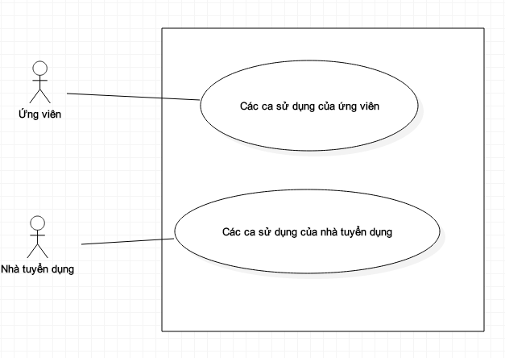

Hình 1 tổng quan hệ thống

Database là phần nằm phía sau hệ thống, cung cấp dữ liệu cho hệ thống để thực hiện yêu cầu của người dùng.

Các tác nhân tham gia hệ thống:

|  |  |  |
| --- | --- | --- |
| STT | Tên tác nhân | Mô tả |
| 1 | Ứng viên | Người đăng nhập vào hệ thống và có nhu cầu tìm việc |
| 2 | Nhà Tuyển dụng | Người đăng nhập vào hệ thống có nhu cầu tìm người làm việc, đăng tin tuyển người làm việc |

Danh sách các use case:

|  |  |  |
| --- | --- | --- |
| ID use case | Tên use case | Tác nhân tham gia |
| 01 | Đăng kí | Ứng viên, Nhà tuyển dụng |
| 02 | Đăng nhập | Ứng viên, Nhà tuyển dụng |
| 03 | Đăng xuất | Ứng viên, Nhà tuyển dụng |
| 04 | Khai báo thông tin cá nhân | Ứng viên, Nhà tuyển dụng |
| 05 | Sửa thông tin cá nhân | Ứng viên, Nhà tuyển dụng |
| 06 | Xem thông tin các bài đăng | Ứng viên |
| 07 | Tìm kiếm việc làm theo từ khoá | Ứng viên |
| 08 | Lưu thông tin việc làm | Member |
| 09 | Xem các công việc đã lưu | Ứng viên |
| 10 | Xoá các công việc đã lưu | Ứng viên |
| 11 | Đánh giá việc làm theo số sao | Ứng viên |
| 12 | Lưu thông tin công ty | Ứng viên |
| 13 | Xem các công ty đã lưu | Ứng viên |
| 14 | Đăng bài tuyển dụng | Nhà tuyển dụng |
| 15 | Xem các bài tuyển dụng | Nhà tuyển dụng |
| 16 | Sửa bài đăng tuyển đang chờ duyệt | Nhà tuyển dụng |
| 17 | Xoá bài đăng tuyển dụng | Nhà tuyển dụng |
| 18 | Tìm kiếm hồ sơ ứng viên | Nhà tuyển dụng |
| 19 | Lưu hồ sơ ứng viên | Nhà tuyển dụng |
| 20 | Xem hồ sơ ứng viên | Nhà tuyển dụng |
| 21 | Xoá ứng viên tiềm năng | Nhà tuyển dụng |

Mô tả ca sử dụng

1. Ca sử dụng Đăng kí:

* Biểu đồ ca sử dụng:

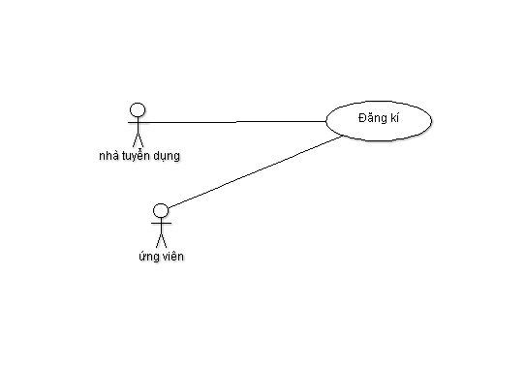

Hình 2 ca sử dụng đăng kí

* Với người tìm kiếm việc làm:
* Mô tả tóm tắt ca sử dụng:
* Khi người sử dụng vào ứng dụng, khi truy cập vào các chức năng như: xem chi tiết bài tuyển dụng, Saved Jobs thì sẽ phải đăng nhập, nếu chưa có tài khoản và ko sử dụng đăng nhập bằng facebook thì sẽ phải đăng kí tài khoản.
* Mô tả các bước thực hiện ca sử dụng:

Điều kiện người dùng chưa đăng nhập vào hệ thống và chưa có tài khoản:

* Nhấn vào nút đăng kí.
* Ứng dụng hiển thị màn hình đăng ký.
* Người dùng nhập thông tin trên màn hình đăng kí rồi nhấn nút gửi đăng kí.
* Hệ thống trả lại kết quả thành công hay không thành công.
* Với nhà tuyển dụng:
* Mô tả tóm tắt ca sử dụng:

Khi nhà tuyển dụng vào trang web, khi chưa có tài khoản hoặc chưa đăng nhập, nhà tuyển dụng sẽ phải đăng kí để tạo tài khoản.

* Mô tả các bước thực hiện ca sử dụng:

Điều kiện người dùng chưa đăng nhập vào hệ thống và chưa có tài khoản:

* Click vào nút đăng kí.
* Hệ thống hiển thì form đăng ký.
* Nhà tuyển dụng điền các thông tin rồi nhấn gửi đăng ký.
* Điều kiện người dùng chưa đăng nhập vào hệ thống và chưa có tài khoản.

1. Ca sử dụng Đăng nhập:

* Biểu đồ ca sử dụng:

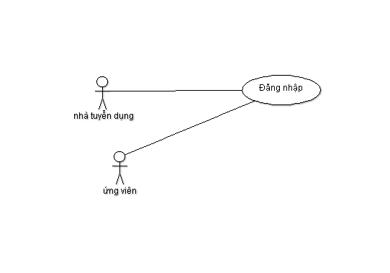

Hình 3. ca sử dụng đăng nhập

* Với người tìm kiếm việc làm sử dụng trên mobile:
* Mô tả tóm tắt ca sử dụng:
* Khi người sử dụng vào ứng dụng, khi truy cập vào các chức năng như: xem chi tiết bài tuyển dụng, Saved Jobs thì sẽ phải đăng nhập.
* Mô tả các bước thực hiện ca sử dụng:

Điều kiện người dùng chưa đăng nhập vào hệ thống:

* Điền username, password.
* Hệ thống kiểm tra thông tin đăng nhập.
* Hệ thống thông báo đăng nhập thành công hay thất bại.
* Với nhà tuyển dụng:
* Mô tả tóm tắt ca sử dụng:
* Khi nhà tuyển dụng vào trang web, để sử dụng các chức năng của hệ thống cần phải đăng nhập.
* Mô tả các bước thực hiện:

Điều kiện là nhà tuyển dụng đã đăng kí tài khoản.

* Điền username, password.
* Hệ thống kiểm tra thông tin đăng nhập.
* Hệ thống kiểm tra thông tin đăng nhập.
* Hệ thống thông báo đăng nhập thành công hay thất bại.

1. Ca sử dụng Đăng xuất:

* Biểu đồ ca sử dụng:

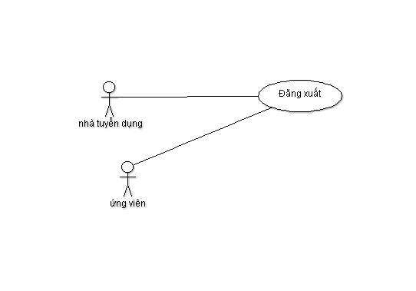

Hình 4.ca sử dụng đăng xuất

* Mô tả tóm tắt ca sử dụng:
* Người dùng sau khi sử dụng hệ thống, muốn thoát hệ thống sẽ thực hiện chức năng đăng xuất của hệ thống.
* Mô tả các bước thực hiện ca sử dụng:
* Người sử dụng chọn vào mục đăng xuất.
* Người sử dụng nhấn đăng xuất.
* Hệ thống thoát tài khoản của người dùng.

1. Ca sử dụng Khai báo thông tin cá nhân:

* Biểu đồ ca sử dụng:

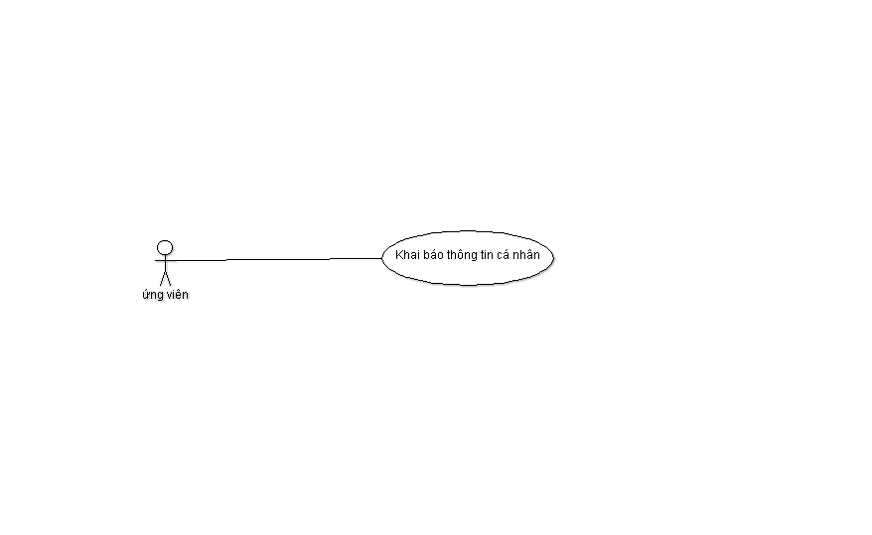

Hình 5. Ca sử dụng Khai báo thông tin cá nhân

* Mô tả tóm tắt ca sử dụng:
* Người dùng sẽ khai báo các thông tin cá nhân của người dùng, người dùng có thể bỏ qua một vài thông tin nào đó.
* Mô tả các bước thực hiện:
* Người dùng sau khi đăng nhập thành công lần đầu vào ứng dụng, hệ thống lần lượt hiển thị các form điền thông tin.
* Người dùng sẽ khai báo các thông tin cá nhân trên từng form của ứng dụng.
* Hệ thống lưu các thông tin mà người dùng đã khai báo.

1. Ca sử dụng Sửa thông tin cá nhân:

* Biểu đồ ca sử dụng:

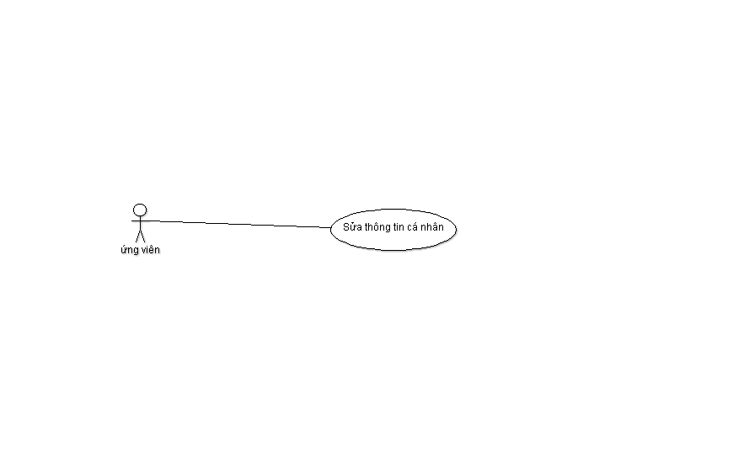

Hình 6. Ca sử dụng Sửa thông tin cá nhân

* Mô tả tóm tắt ca sử dụng:
* Người dùng sau lần đăng nhập đầu tiên đã khai báo các thông tin của người dùng, nhưng một vài thông tin có sự thay đổi, người dùng sẽ sử dụng chức năng sửa thông tin cá nhân để cập nhật lại thông tin.
* Mô tả các bước thực hiện:
* Người dùng vào mục thông tin cá nhân.
* Người dùng chọn các thông tin mà người dùng muốn sửa đổi.
* Người dùng nhấn xác nhận sửa để cập nhật lại thông tin.
* Hệ thống cập nhật lại các thông tin của người dùng.

6. Ca sử dụng Xem thông tin các bài đăng.

* Biều đồ ca sử dụng:

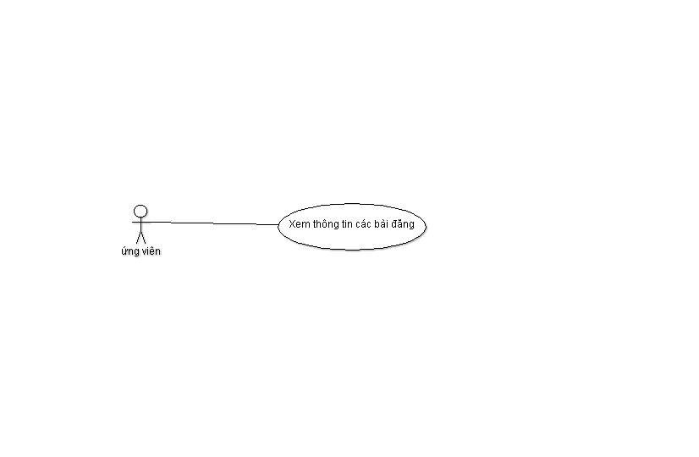

Hình 7. Ca sử dụng Xem thông tin bài đăng

* Mô tả tóm tắt ca sử dụng:
* Khi người dùng truy cập vào ứng dụng, sẽ có một danh sách các lĩnh vực như: công nghệ thông tin, kinh doanh, ngân hàng, … Ứng với mỗi lĩnh vực sẽ có một danh sách các bài đăng tuyển dụng về các công việc trong lĩnh vực đó.
* Khi người dùng đã đăng nhập vào ứng dụng, sẽ có thể xem chi tiết các công việc: lương, địa điểm, yêu cầu chuyên môn, yêu cầu khác, chế độ đãi ngộ, …
* Mô tả các bước thực hiện:

Điều kiện là người dùng đã đăng nhập vào hệ thống để xem chi tiết các bài tuyển dụng:

* Người dùng xem các lĩnh vực có trong danh sách, chọn một lĩnh vực mà người dùng quan tâm.
* Sau khi chọn, ứng dụng sẽ hiển thị ra màn hình danh sách các bài tuyển dụng với các thông tin cơ bản.
* Click vào bài tuyển dụng sẽ hiện ra màn hình chi tiết của bài đăng đó.

7. Ca sử dụng Tìm kiếm việc làm theo từ khoá:

* Biều đồ ca sử dụng:

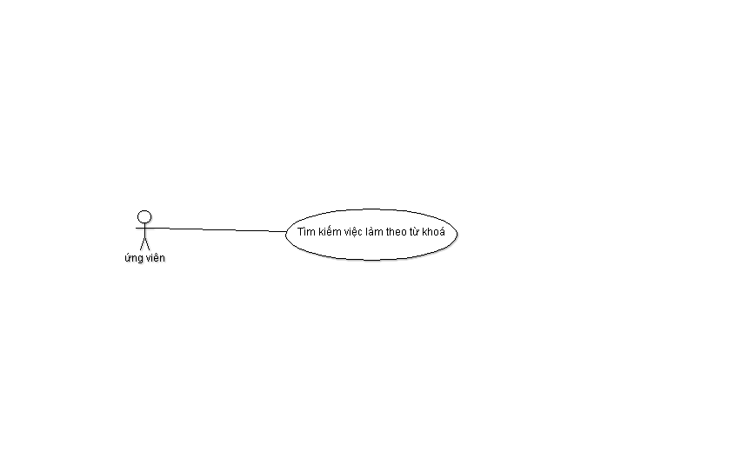

Hình 8. Ca sử dụng Tìm kiếm việc làm theo từ khoá

* Mô tả tóm tắt ca sử dụng:
* Khi người dùng có nhu cầu tìm kiếm các công việc theo các tiêu chí mà người dùng quan tâm. Ví dụ: tên công việc, lương, địa điểm, … Người dùng sẽ sử dụng chức năng tìm kiếm của ứng dụng.
* Người dùng nhập vào các thông tin cần thiết, sau đó ứng dụng sẽ đưa ra danh sách các công việc phù hợp với đầu vào từ người dùng.
* Mô tả các bước thực hiện:
* Người dùng chọn chức năng tìm kiếm.
* Người dùng nhập các thông tin trên màn hình.
* Ứng dụng sẽ hiển thị ra màn hình các công việc phù hợp với thông tin đầu vào từ người dùng.
* Người dùng sẽ xem các công việc mà người dùng quan tâm.

8. Ca sử dụng Lưu thông tin việc làm:

* Biều đồ ca sử dụng:

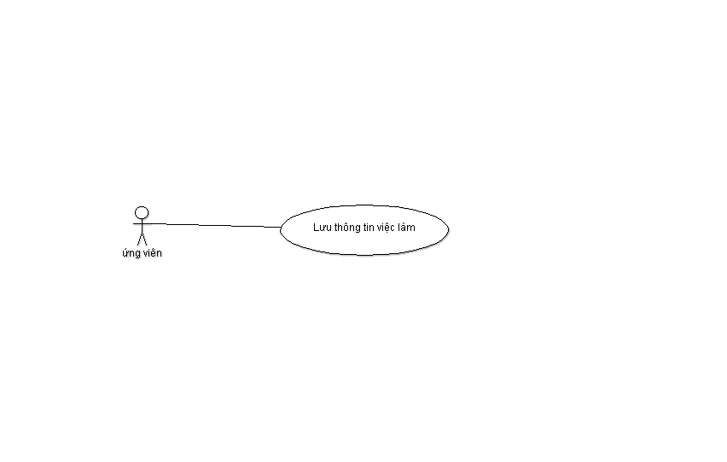

Hình 9. Ca sử dụng Lưu thông tin việc làm

* Mô tả tóm tắt ca sử dụng:
* Khi người dùng xem các bài đăng tuyển dụng, có vài công việc mà người dùng quan tâm. Để có thể xem lại các công việc đó trong các lần dùng sau, người dùng sẽ dùng chức năng lưu các bài đăng của ứng dụng.
* Mô tả các bước thực hiện:

Điều kiện người dùng phải đăng nhập trước khi có thể sử dụng được chức năng lưu bài đăng.

* Người dùng đang ở màn hình xem chi tiết các công việc hoặc màn hình các list các công việc
* Người dùng click vào nút Saved Job.
* Các công việc người dùng nhấn Saved Job sẽ được lưu vào mục Saved Jobs để người dùng có thể xem các công việc mình đã lưu.

9. Ca sử dụng Xem các công việc đã lưu:

* Biều đồ ca sử dụng:

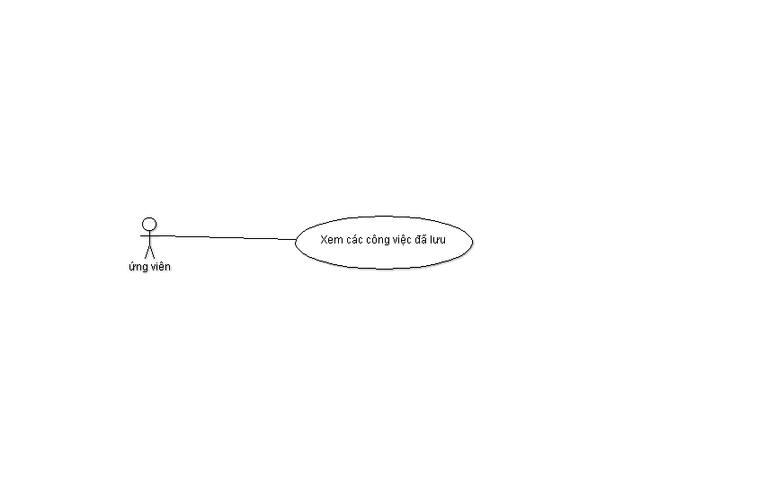

Hình 10. Ca sử dụng Xem các công việc đã lưu

* Mô tả tóm tắt ca sử dụng:
* Sau khi người dùng đã xem qua các công việc và đã lưu lại các công việc mà người dùng quan tâm, người dùng sẽ vào mục Saved Jobs để xem các công việc đã lưu.
* Mô tả các bước thực hiện:
* Người dùng chọn mục Saved Jobs.
* Hệ thống hiển thị ra các công việc đã lưu.
* Người dùng có thể xem chi tiết các công việc đã lưu tại mục này.

10. Ca sử dụng Xoá các công việc đã lưu:

* Biểu đồ ca sử dụng:

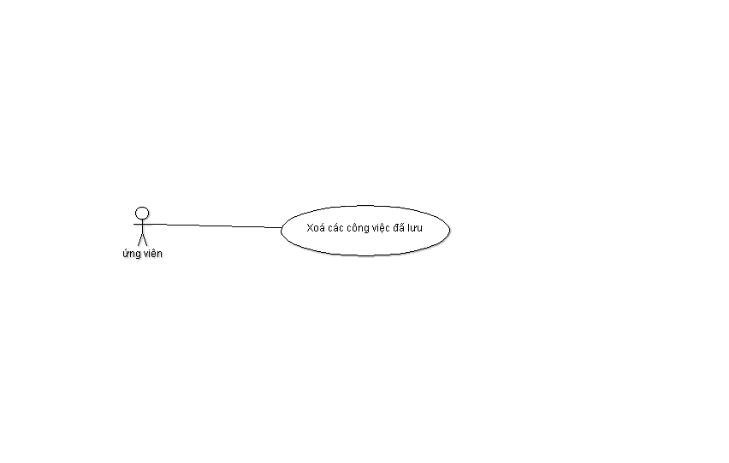

Hình 11. Ca sử dụng Xoá các công việc đã lưu

* Mô tả tóm tắt ca sử dụng:
* Người dùng đã lưu các công việc người dùng quan tâm, khi các công việc nào mà người dùng đã xem xong thì có thể xoá công việc đã lưu đó đi trong mục Saved Jobs.
* Mô tả các bước thực hiện:
* Người dùng vào mục Saved Jobs.
* Hệ thống hiển thị danh sách các công việc đã lưu của người dùng.
* Người dùng nhấn nút Delete để xoá công việc đó đi.
* Hệ thống xử lý thao tác xoá.
* Hệ thống cập nhật lại danh sách các công việc đã lưu.

11. Ca sử dụng Đánh giá việc làm theo số sao:

* Biểu đồ ca sử dụng:

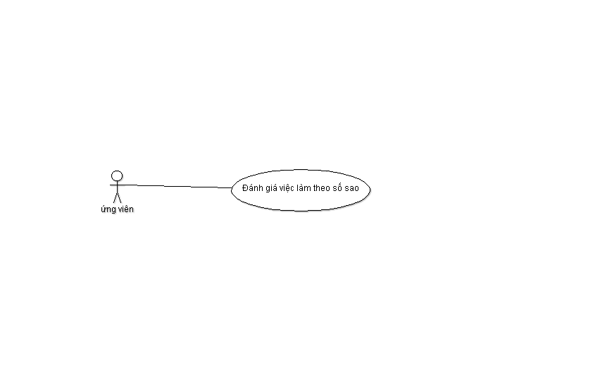

Hình 12. Ca sử dụng Đánh giá việc làm theo số sao

* Mô tả tóm tắt ca sử dụng:
* Ca sử dụng này cho phép người dùng có thể đánh giá các bài đăng thông qua các thông tin mà bài đăng hiển thị ra.
* Mô tả các bước thực hiện:

Điều kiện người dùng đã đăng nhập tài khoản.

* Người dùng vào xem chi tiết các công việc.
* Người dùng đánh giá công việc dựa vào số sao (từ 1 đến 5).
* Đánh giá trung bình sẽ được hiển thị trên màn hình danh sách các công việc.

12. Ca sử dụng Lưu thông tin công ty:

* Biều đồ ca sử dụng:

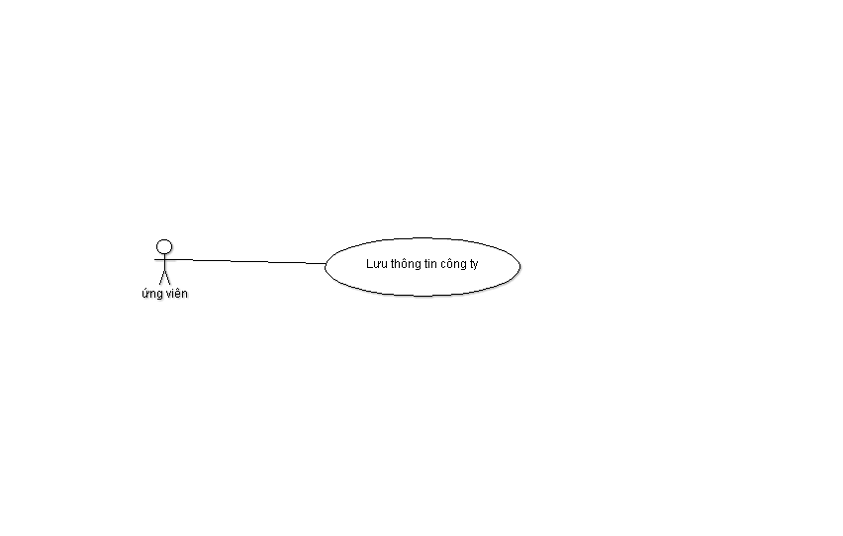

Hình 13. Ca sử dụng Lưu thông tin Công ty

* Mô tả tóm tắt ca sử dụng:
* Ca sử dụng này cho phép người dùng có thể lưu lại thông tin công ty mà người dùng quan tâm.
* Mô tả các bước thực hiện:

Điều kiện người dùng đã đăng nhập vào ứng dụng.

* Người dùng đang ở tại màn hình xem thông tin chi tiết các bài đăng.
* Người dùng sau khi xem thông tin về bài đăng, có nhu cầu lưu lại thông tin của công ty đăng bài tuyển dụng đó.
* Người dùng click vào nút Follow.
* Hệ thống xử lý thao tác từ phía người dùng.
* Công ty sẽ được lưu vào mục Saved Company.

13. Ca sử dụng Xem các công ty đã lưu:

* Biều đồ ca sử dụng:

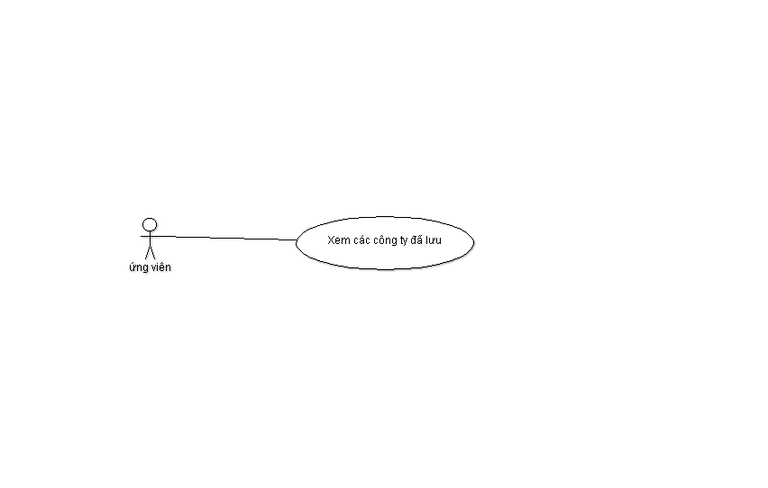

Hình 14. Ca sử dụng Xem các công ty đã lưu

* Mô tả tóm tắt ca sử dụng:
* Ca sử dụng này cho phép người dùng xem lại danh sách các công ty đã lưu.
* Mô tả các bước sử dụng:

Điều kiện người dùng đã đăng nhập vào ứng dụng.

* Người dùng vào mục Saved Company ở thanh Menu.
* Hệ thống hiển thị danh sách các công ty mà người dùng đã lưu trước đó.
* Người dùng click vào từng công ty để xem thông tin chi tiết về công ty đó.
* Hệ thống hiển thị màn hình thông tin chi tiết của công ty đó.

14. Ca sử dụng đăng bài tuyển dụng

* Biểu đồ ca sử dụng:

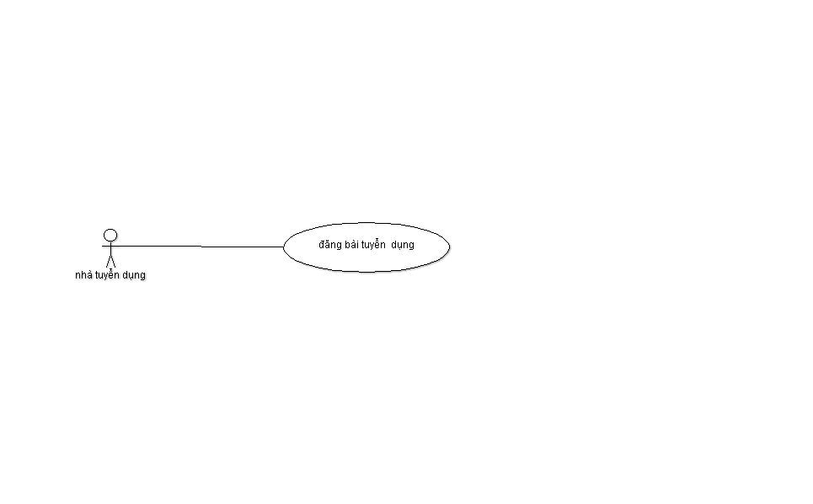

Hình 15. Ca sử dụng Đăng bài tuyển dụng

* Mô tả tóm tắt ca sử dụng:
* Khi nhà tuyển dụng cần đăng tin tuyển dụng cần truy cập vào mục đăng tin tuyển dụng, hệ thống trả lại một mẫu form để người dùng điền thông tin, thông tin nhập vào được kiểm tra bằng mã javascript. Nếu thông tin đúng thì hệ thống không báo gì, còn khi bị lỗi thì hệ thống thông báo có lỗi. người dùng sẽ nhấn nút lưu tin tức , hệ thống lưu lại thông tin bài đăng vào cơ sở dữ liệu.
* Mô tả các bước thực hiện:

Điều kiện người dùng đăng nhập vào hệ thống:

* Nhấn nút đăng tin
* Hệ thống trả lại mẫu đăng tin
* Người dùng nhập thông tin bấm nút lưu tin
* Hệ thống kiểm tra nếu đúng sẽ lưu lại thông tin.

15. Ca sử dụng xem các bài tuyển dụng

* Biểu đồ ca sử dụng:



Hình 16. Ca sử dụng Xem bài tuyển dụng

* Mô tả tóm tắt ca sử dụng:
* Khi nhà tuyển dụng muốn xem lại danh sách các bài đã tuyển dụng họ sẽ truy nhập vào mục danh sách bài đã đăng. Người dùng được xem Bài đăng phân loại theo thời hạn. Các bài đăng được chia thành các mục như : bài đăng đã xuất bản, bài đăng đang chờ duyệt, bài đăng đã hết hạn.
* Các bước thực hiện ca sử dụng:
* Nhà tuyển dụng lựa chọn mục xem bài tuyển dụng
* Hệ thống trả lại danh sách xem mặc định
* Nhà tuyển dụng lựa chọn xem mục con
* Hệ thống trả lại từng mục con
* Nhà tuyển dụng lựa chọn 1 bài cụ thể
* Hệ thống sẽ hiển thị ngay bài đó và các tác vụ liên quan để người dùng thao tác

16. Ca sử dụng sửa bài đăng tuyển

* Biểu đồ ca sử dụng:

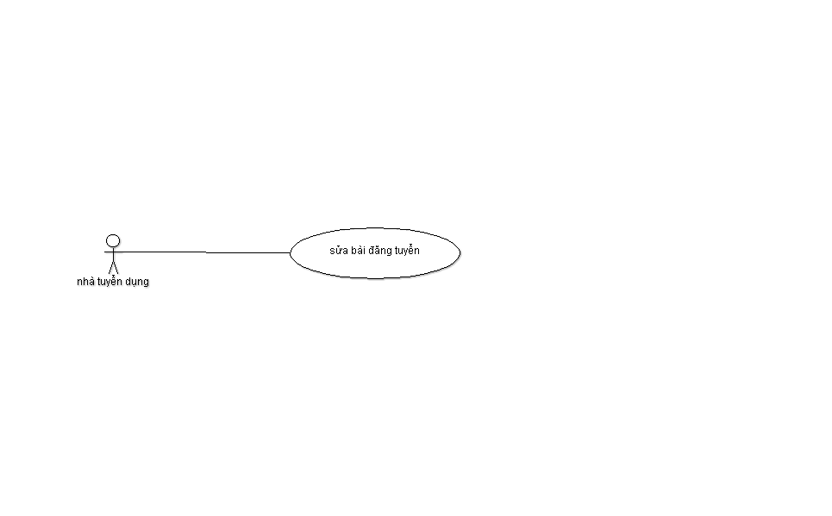

Hình 17. Ca sử dụng Sửa bài đăng tuyển

* Mô tả ca sử dụng:
* Nhà tuyển dụng sau khi đã hoàn thành việc tạo ra một bài đăng xem xét việc sửa lại bài đăng nếu chưa hợp lý hệ thống cung cấp khả năng sửa các bài đăng đang chờ để xuất bản.
* Các bước thực hiện ca sử dụng:
* Nhà tuyển dụng chọn bài đăng đang chờ xuất bản
* Hệ thống trả lại danh sách
* Nhà tuyển dụng chọn một bài tuyển dụng muốn sửa
* Hệ thống trả lại mẫu có thông tin để sửa
* Nhà tuyển dụng thực hiện việc sửa bài và lưu lại
* Hệ thống kiểm tra và lưu lại thông báo cho người dùng và cập nhật thời gian sửa.

17. Ca sử dụng xoá bài đăng tuyển dụng

* Biểu đồ ca sử dụng:

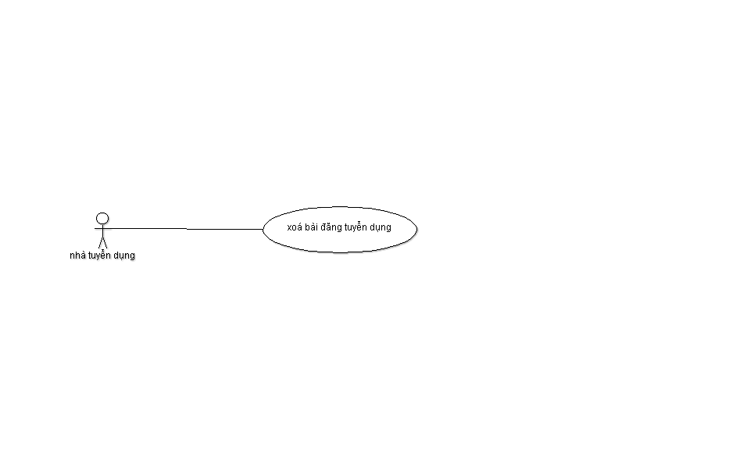

Hình 18. Ca sử dụng Xoá bài đăng tuyển dụng

* Mô tả ca sử dụng:
* Nhà tuyển dụng lựa chọn bài đăng không còn giá trị sử dụng để xoá khỏi danh sách bài đăng. Hệ thống kiểm tra và xoá khỏi hệ thống và không hiển thị cho người dùng.
* Các bước thực hiện:
* Nhà tuyển dụng lựa chọn bài cần xoá
* Hệ thống hiển thị xác nhận
* Người dùng sẽ chọn xác nhận và xoá
* Hệ thống xoá và thông báo thành công hoặc thất bại

18. Ca sử dụng tìm kiếm hồ sơ ứng viên

* Biểu đồ ca sử dụng:

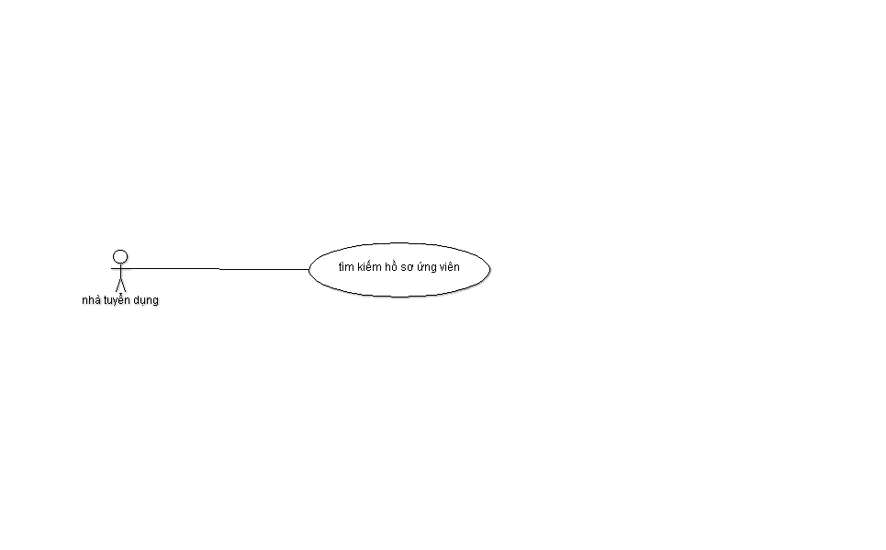

Hình 19. Ca sử dụng Tìm kiếm hồ sơ ứng viên

* Mô tả ca sử dụng:
* Nhà tuyển dụng sẽ duyệt danh sách hoặc nhập tìm kiếm để tìm kiếm các ứng viên có hồ sơ liên quan tới ngành nghề mà công việc đang hướng tới
* Các bước thực hiện:
* Nhà tuyển dụng chọn tìm kiếm trên thanh tìm kiếm và nhập từ khoá cần tìm
* Hệ thống trả về danh sách tương ứng hiển thị ra cho nhà tuyển dụng

19. Ca sử dụng lưu hồ sơ ứng viên

* Biểu đồ ca sử dụng:

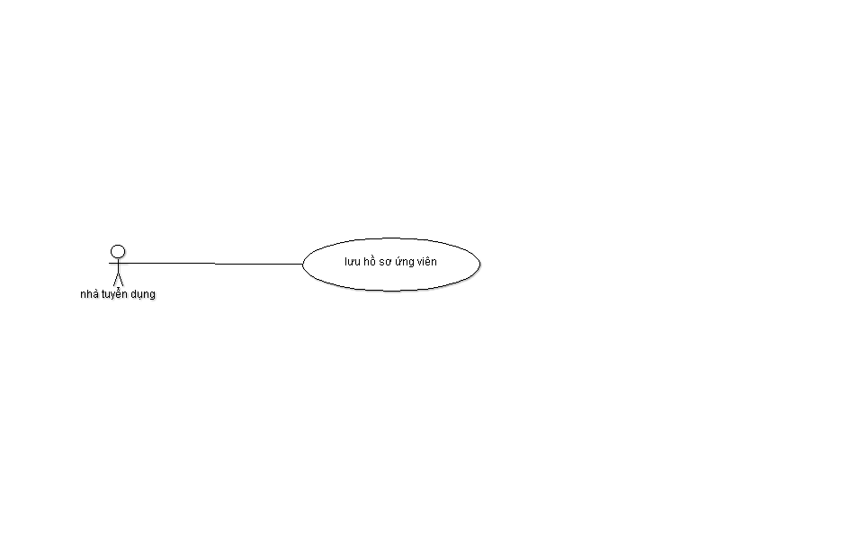

Hình 20. Ca sử dụng Lưu hồ sơ ứng viên

* Mô tả ca sử dụng:
* Nhà tuyển dụng sẽ duyệt danh sách các ứng viên trước khi có nhu cầu tuyển dụng, khi gặp một hồ sơ thích hợp sẽ tiến hành xem hồ sơ và sau đó lưu lại hồ sơ đã xem
* Các bước thực hiện:
* Điều kiện là nhà tuyển dụng đã hoàn thành ca sử dụng tìm kiếm hồ sơ ứng viên.
* Nhà tuyển dụng chọn lưu lại hồ sơ
* Hệ thống kiểm tra và lưu thông tin

20. Ca sử dụng xem hồ sơ ứng viên

* Biểu đồ ca sử dụng:



Hình 21. Ca sử dụng Xem hồ sơ ứng viên

* Mô tả ca sử dụng:
* Nhà tuyển dụng lựa chọn mục xem hồ sơ ứng viên đã lưu với những hồ sơ đã lưu
* Các bước thực hiện:
* Nhà tuyển dụng lựa chọn mục hồ sơ ứng viên đã lưu
* Hệ thống hiển thị ra danh sách tương ứng
* Nhà tuyển dụng lựa chọn 1 hồ sơ xem và lặp lại như thế
* Hệ thống hiển thị thông tin hồ sơ tương ứng

21. Ca sử dụng xoá ứng viên tiềm năng:

* Biểu đồ ca sử dụng:

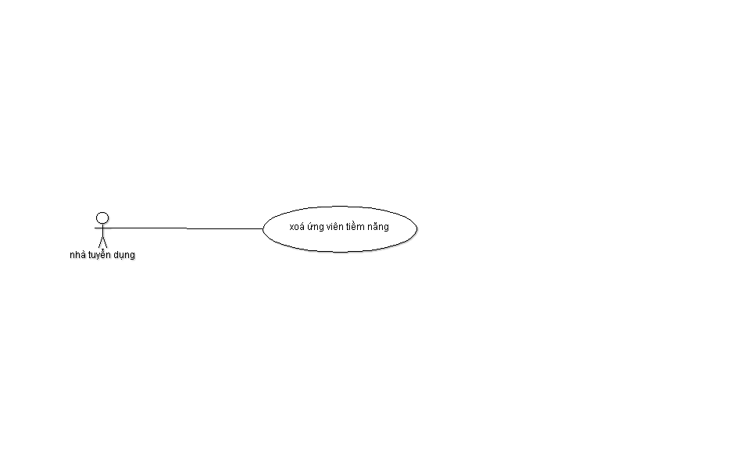

Hình 22. Ca sử dụng Xoá ứng viên tiềm năng

* Mô tả ca sử dụng:
* Khi nhà tuyển dụng xem xét ứng viên tiềm năng và thấy không còn phù hợp thì họ có thể xoá ứng viên đấy ra khỏi danh sách ứng viên
* Các bước thực hiện:
* Điều kiện nhà tuyển dụng đang xem danh sách hồ sơ ứng viên tiềm năg
* Nhà tuyển dụng chọn hồ sơ và xoá
* Hệ thống xoá ứng viên khỏi danh sách

## Mô tả giao diện người dùng

* Đối với giao diện cho di động

Vì sử dụng thiết bị di động nên trải nên thiết kê UI cần được làm nổi bật các đặc điểm sau:

Đối tượng hướng tới là người đang tìm kiếm việc làm và người có nhu cầu tuyển dụng.

Giao diện sử dụng hệ thống phải thân thiện và dễ sử dụng, đặc biệt là các giao diện hệ thống chạy trên các thiết bị di động.

Màn hình các thiết bị di động thường bị hạn chế về không gian, nên các chức năng phải được trình bày gọn gàng, đơn giản, phù hợp với nhiều loại màn hình.

Giao diện chủ yếu hướng tới sự đơn giản để người dùng nhanh chóng tìm kiếm và giao diện tìm kiếm sẽ được quan tâm.

* Đối với giao diện web:

Đối tượng hướng tới là người quản trị hệ thống.

Cần thao tác quản lý nhanh và màn hình làm lớn để hiển thị và làm nhiều việc, đồng thời tương tác cao bằng việc dùng các công nghệ web hiện đại.

Giao diện chia làm các tab chức năng: quản lý tin tuyển dụng, quản lý mục tin tức, quản lý danh sách người dùng hệ thống và thể hiện bằng danh sách liệt kê kết quả.

## Yêu cầu phi chức năng

Đây là những yêu cầu không phải chức năng tự nhiên của người sử dụng, mà là những hạn chế hệ thống gặp phải trong quá trình sử dụng cần được lưu ý.

* Yêu cầu về bảo mật thông tin của ứng viên, và nhà tuyển dụng những thông tin xác nhận một người dùng hệ thống.
* Khả năng hoạt động , ở mọi nơi có kết nối mạng
* Thông tin được cập nhật chính xác với nhu cầu tìm việc giúp cải thiện hơn việc tìm kiếm cho các ứng viên sau này.

## Tiến hoá hệ thống

* Hệ thống sau này sẽ được nâng cấp có chức năng chat, test trước khi hai bên có thể đi đến thảo luận về việc phỏng vấn. phân loại ứng viên trước và giới hạn tìm kiếm phù hợp với năng lực. Với bên tuyển dụng nếu muốn bài đăng được xếp hạng cao cần trả phí.
* Hệ thống cần được mở rộng bao quát các lĩnh vực hoạt động các ngành nghề
* Hệ thống có thể được nâng cấp thêm chức năng và được mở rộng phục vụ được nhiều người.
* Và về mục hỗ trợ người dùng sử dụng sản phẩm sẽ được quan tâm nhiều hơn.

# Mô tả yêu cầu

## Yêu cầu giao diện ngoài

Hệ thống chủ yếu là tương tác bên trong nhưng sẽ bổ sung thêm việc chia sẻ qua mail, qua mạng xã hội với mục đích quảng bá, đồng thời việc đăng nhập từ bên thứ ba để xác thực khi người dùng sử dụng tài khoản xã hội để đăng nhập.

## Yêu cầu chức năng

1. Use Case Xem thông tin các bài đăng:

|  |  |
| --- | --- |
| Tên use case | **Xem thông tin các bài đăng** |
| Đối tượng | Người sử dụng ứng dung |
| Khởi tạo | Người sử dụng đứng ở màn hình danh sách các lĩnh vực |
| Điều kiện | Người dùng đã đăng nhập vào ứng dụng |
| Các bước cơ bản | 1 – Người dùng chọn mục danh sách các công việc.  2 – Người dùng click vào lĩnh vực mà người dùng cần tìm kiếm công việc.  3 – Ứng dụng hiển thị danh sách các bài đăng (công việc) trong lĩnh vực mà người dùng đã chọn.  4 – Người dụng chọn bài đăng cần xem.  5 – Ứng dụng hiển thị ra màn hình chi tiết của bài đăng có. |
| Các bước thay thế | Không. |
| Kết quả | Người dùng xem được thông tin chi tiết các bài đăng. |
| Xem thêm | Không. |
| Khác | Không. |

1. Use case Đăng kí:

|  |  |
| --- | --- |
| Tên use case | **Đăng kí** |
| Đối tượng | Người dùng hệ thống (Người tìm kiếm việc làm, nhà tuyển dụng) |
| Khởi tạo | Người dùng truy cập vào hệ thống và chưa có tài khoản. |
| Điều kiện | Người dùng chưa đăng nhập vào hệ thống. |
| Các bước cơ bản | 1 – Người dùng truy cập vào hệ thống  2 – Hệ thống hiển thị ra màn hình đăng nhập, đăng kí.  3 – Người dùng chọn Đăng kí.  4 – Hệ thống hiển thị form đăng kí  5 – Người dùng điền đầy đủ các thông tin và nhấn gửi đăng ký.  6 – Hệ thống kiểm tra các thông tin.  7 – Hệ thống phản hồi lại kết quả.  8 – Nếu thành công, người dùng đăng kí thành công và được phép sử dụng các chức năng của hệ thống. |
| Các bước thay thế | + Tại bước 7: Nếu kết quả phản hồi lại là thất bại, người dùng kiểm tra lại thông tin và quay lại bước 5 |
| Kết quả | Người dùng đăng kí thành công. |
| Xem thêm | Không. |
| Khác | Không. |

1. Use case Đăng nhập:

|  |  |
| --- | --- |
| Tên use case | **Đăng nhập** |
| Đối tượng | Người dùng hệ thống (bao gồm cả người tìm kiếm việc làm và nhà tuyển dụng) |
| Khởi tạo | Người dùng đã có tài khoản trong hệ thống. |
| Điều kiện | Người dùng chưa login vào hệ thống. |
| Các bước cơ bản | 1 – Người dùng truy cập vào hệ thống.  2 – Hệ thống hiển thị form đăng nhập.  3 – Người dùng điền username, password.  4 – Hệ thống sẽ lấy lần lượt các dữ liệu tài khoản trong cơ sở dữ liệu và so khớp với thông tin tài khoản được gửi tới. Nếu có kết quả trùng thì sẽ hiển thị trang chủ của người dùng. Nếu thông tin tài khoản gửi tới không  trùng với thông tin tài khoản nào đã lưu trong cơ sở dữ liệu thì thông báo thất bại đến người dùng. |
| Các bước thay thế | Tại bước 4: Người dùng có thể sử dụng tài khoản facebook để đăng nhập vào hệ thống |
| Kết quả | Nếu đăng nhập thành công thì sẽ hiện thị trang chủ của người dùng, nếu không thành công thì hệ thống hiển thị thông báo ra màn hình. |
| Xem thêm | Không. |
| Khác | Không. |

1. Use case Đăng xuất:

|  |  |
| --- | --- |
| Tên use case | **Đăng xuất** |
| Đối tượng | Người dùng hệ thống (bao gồm cả người tìm kiếm việc làm và nhà tuyển dụng) |
| Khởi tạo | Người dùng đã có tài khoản trong hệ thống. |
| Điều kiện | Người dùng đã login vào hệ thống. |
| Các bước cơ bản | 1 – Người dùng chọn vào mục có chức năng đăng xuất.  2 – Hệ thống hiển thị màn hình có chức năng đăng nhập.  3 – Người dùng chọn đăng xuất hệ thống.  4 – Hệ thống sẽ logout người dùng. |
| Các bước thay thế | Không |
| Kết quả | Hệ thống logout người dùng ra hệ thống thành công. |
| Xem thêm | Không. |

1. Use case Khai báo thông tin cá nhân:

|  |  |
| --- | --- |
| Tên use case | **Quản lý thông tin cá nhân** |
| Đối tượng | Người dùng hệ thống |
| Khởi tạo | Người dùng truy cập vào mục thông tin cá nhân. |
| Điều kiện | Người dùng đăng nhập hệ thống lần đầu tiên. |
| Các bước cơ bản | 1 – Hệ thống hiển thị các màn hình để người dùng nhập thông tin  2 – Người dùng điền các thông tin cá nhân.  3 – Hệ thống lưu các thông tin của người dùng. |
| Các bước thay thế | Không. |
| Kết quả | Người dùng khai báo thành công thông tin cá nhân của mình. |
| Xem thêm | Không. |
| Khác | Không. |

1. Use case Tìm kiếm việc làm theo từ khoá:

|  |  |
| --- | --- |
| Tên use case | **Tìm kiếm việc làm theo từ khoá** |
| Đối tượng | Người tìm kiếm việc làm. |
| Khởi tạo | Người dùng truy cập vào chức năng tìm kiếm của hệ thống. |
| Điều kiện | Người dùng đã đăng nhập vào hệ thống |
| Các bước cơ bản | 1 – Người dùng chọn chức năng tìm kiếm của hệ thống.  2 – Hế thống hiển thị các textInput để người dùng nhập các thông tin đầu vào.  3 – Hệ thống xử lý các thông tin từ người dùng và hiển thị ra danh sách các bài đăng phù hợp với thông tin đầu vào của người dùng.  4 – Người dùng xem các thông tin các bài đăng trên giao diện. |
| Các bước thay thế | Không. |
| Kết quả | Người dùng tìm kiếm được các bài đăng, các công việc phù hợp với thông tin đầu vào. |
| Xem thêm | Không. |
| Khác | Không. |

1. Use case Lưu thông tin việc làm:

|  |  |
| --- | --- |
| Tên use case | **Lưu thông tin việc làm (bài đăng)** |
| Đối tượng | Người tìm kiếm việc làm |
| Khởi tạo | Người dùng đang đứng tại màn hình chi tiết các công việc. |
| Điều kiện | Người dùng đã đăng nhập vào hệ thống. |
| Các bước cơ bản | 1 – Người dùng vào xem chi tiết các công việc.  2 – Hệ thống hiển thị màn hình chi tiết các công việc.  3 – Người dùng xem các thông tin, nếu đó là công việc mà người dùng quan tâm và có nhu cầu save lại.  4 – Người dùng nhấn nút save job.  5 – Hệ thống lưu lại bài đăng (công việc) đó vào mục Saved Jobs. |
| Các bước thay thế | Không. |
| Kết quả | + Người dùng lưu được bài đăng mà người dùng quan tâm.  + Người dùng có thể xem các công việc đã lưu trong mục Saved Jobs. |
| Xem thêm | Không. |
| Khác | Không. |

1. Use case Đánh giá việc làm theo số sao:

|  |  |
| --- | --- |
| Tên use case | **Đánh giá việc làm theo số sao** |
| Đối tượng | Người tìm kiếm việc làm. |
| Khởi tạo | Người dùng đang ở tại màn hình chi tiết các công việc. |
| Điều kiện | Người dùng đã đăng nhập hệ thống. |
| Các bước cơ bản | 1 – Người dùng vào xem chi tiết các công việc.  2 – Hệ thống hiển thị màn hình chi tiết các công việc.  3 – Người dùng xem các thông tin về công việc, dựa vào đó sẽ đánh giá các công việc theo số sao (từ 1 đến 5)  4 – Hệ thống sẽ cập nhật đánh giá của người dùng vào đánh giá chung của bài đăng đó. |
| Các bước thay thế | Không. |
| Kết quả | Người dùng đánh giá thành công bài đăng. |
| Xem thêm | Không. |
| Khác | Không. |

1. Use case Xem các công việc đã lưu:

|  |  |
| --- | --- |
| Tên use case | **Xem các công việc đã lưu** |
| Đối tượng | Người tìm kiếm việc làm. |
| Khởi tạo | Người dùng đang ở tại màn hình Saved Jobs. |
| Điều kiện | Người dùng đã đăng nhập hệ thống. |
| Các bước cơ bản | 1 – Người dùng vào mục Saved Jobs.  2 – Hệ thống hiển thị màn hình danh sách các công việc đã lưu của người dùng.  3 – Người dùng xem các công việc mình đã lưu.  4 – Người dùng click vào từng công việc để xem chi tiết. |
| Các bước thay thế | Không. |
| Kết quả | Người dùng đánh giá thành công bài đăng. |
| Xem thêm | Không. |
| Khác | Không. |

1. Use case Xoá các công việc đã lưu:

|  |  |
| --- | --- |
| Tên use case | **Xoá các công việc đã lưu** |
| Đối tượng | Người tìm kiếm việc làm. |
| Khởi tạo | Người dùng đang ở tại màn hình Saved Jobs. |
| Điều kiện | Người dùng đã đăng nhập hệ thống. |
| Các bước cơ bản | 1 – Người dùng chọn nút xoá bài đăng đã lưu.  2 – Hệ thống hiển thị màn hình chi tiết các công việc đã lưu.  3 – Người dùng click vào nút xoá công việc muốn xoá khỏi danh sách.  4 – Hệ thống xử lý thao tác và phản hồi lại với người dùng. |
| Các bước thay thế | Không. |
| Kết quả | Người dùng xoá thành công bài đăng trong mục Saved Jobs. |
| Xem thêm | Không. |
| Khác | Không. |

1. Use case Xem các bài đăng đã lưu:

|  |  |
| --- | --- |
| Tên use case | **Xem các bài đăng đã lưu** |
| Đối tượng | Người tìm kiếm việc làm đã đăng nhập ứng dụng. |
| Khởi tạo | Người dùng đang ở tại màn hình Saved Jobs. |
| Điều kiện | Người dùng đã đăng nhập hệ thống. |
| Các bước cơ bản | 1 – Người dùng chọn mục Saved Jobs trong Menu.  2 – Hệ thống hiển thị màn hình danh sách các công việc đã lưu.  3 – Người dùng xem danh sách các công việc đã lưu. |
| Các bước thay thế | Không. |
| Kết quả | Người dùng xoá thành công bài đăng trong mục Saved Jobs. |
| Xem thêm | Không. |
| Khác | Không. |

1. Use case Lưu thông tin công ty:

|  |  |
| --- | --- |
| Tên use case | **Lưu thông tin công ty** |
| Đối tượng | Người tìm kiếm việc làm đã đăng nhập ứng dụng. |
| Khởi tạo | Người dùng đang ở màn hình Job Detail của ứng dụng. |
| Điều kiện | Người dùng đã đăng nhập hệ thống. |
| Các bước cơ bản | 1 – Người dùng xem thông tin chi tiết của bài đăng.  2 – Người dùng quan tâm đến công ty đăng bài tuyển dụng đó.  3 – Người dùng click vào nút Follow để lưu thông tin về công ty này. 4 – Hệ thống xử lý thao tác này. |
| Các bước thay thế | Không. |
| Kết quả | Người dùng lưu công ty thành công. |
| Xem thêm | Không. |
| Khác | Không. |

1. Use case Xem các công ty đã lưu:

|  |  |
| --- | --- |
| Tên use case | **Xem các công ty đã lưu** |
| Đối tượng | Người tìm kiếm việc làm đã đăng nhập ứng dụng. |
| Khởi tạo | Người dùng đang ở màn hình main của ứng dụng. |
| Điều kiện | Người dùng đã đăng nhập hệ thống. |
| Các bước cơ bản | 1 – Người dùng click vào icon menu.  2 – Hệ thống hiển thị danh sách các mục.  3 – Người dùng click vào mục Saved Company.  4 – Hệ thống hiển thị màn hình danh sách các công ty đã lưu.  5 – Người dùng click vào từng công ty để xem thông tin chi tiết của công ty đó. |
| Các bước thay thế | Không. |
| Kết quả | Người dùng xem được thông tin các công ty mà mình đã lưu. |
| Xem thêm | Không. |
| Khác | Không. |

1. Ca sử dụng đăng bài tuyển dụng

|  |  |
| --- | --- |
| Tên use case | đăng bài tuyển dụng |
| Đối tượng | Nhà tuyển dụng |
| Khởi tạo | Người dùng đang ở màn hình main của website |
| Điều kiện | Người dùng đã đăng nhập hệ thống. |
| Các bước cơ bản | 1 - nhà tuyển dụng lựa chọn mục đăng tin  2 - Hệ thống sẽ gửi trả cho người dùng một form điền thông tin  3 - Nhập các thông tin về chức danh tuyển dụng, mô tả công việc, yêu cầu công việc.  4 - Chọn lĩnh vực tuyển dụng.  5 - Chọn địa điểm làm việc.  6 - Chọn hạn nhận hồ sơ.  7 - Chọn mức lương.  8 - Viết Job tags – tag này sẽ được sử dụng để ứng viên có thể tìm thấy bài đăng của nhà tuyển dụng.  9 - Hệ thống kiểm tra xem thông tin điền vào đã phù hợp chưa, nếu đã thỏa mãn các điều kiện thì sẽ lưu lại trong cơ sở dữ liệu và thông báo lưu thành công. Nếu không sẽ gửi trả cho người dùng thông báo thất bại. |
| Các bước thay thế | Không. |
| Kết quả | Nếu đăng thành công thì sẽ có dữ liệu tài khoản vừa đăng bài lưu lại trong cơ sở dữ liệu, thông báo là thành công. Còn nếu thất bại thì sẽ không lưu bài đăng và sẽ thông báo đăng kí thất bại đến người dùng |
| Xem thêm | Mô tả tóm tắt ca sử dụng: **đăng bài tuyển dụng** |
| Khác | Không. |

1. Ca sử dụng xem các bài tuyển dụng

|  |  |
| --- | --- |
| Tên ca sử dụng | Xem các bài đã đăng tuyển |
| Đối tượng | NTD |
| Khởi tạo | NTD chọn 1 mục dưới mục quản lý đăng tuyển |
| Điều kiện | NTD đăng nhập vào hệ thống |
| Các bước cơ bản | 1 - Dưới mục quản lý đăng tuyển sẽ có các đầu mục về: Việc làm đang đăng tuyển, Việc làm hết hạn, Việc làm tạm dừng đăng. Nhà tuyển dụng có thể chọn vào những mục đó để lấy ra các bài đăng phù hợp với nội dung.  2 - Các bài đăng sẽ được liệt kê dưới dạng danh sách các cột trong một bảng, NTD có thể kích chọn từng hàng để xem chi tiết về những bài đã đăng. |
| Các bước thay thế | Không |
| Kết quả | NTD xem được chi tiết các bài đã đăng tuyển |
| Xem thêm | Mô tả tóm tắt ca sử dụng: **Xem các bài đã đăng tuyển** |
| Khác | Không |

1. Ca sử dụng sửa bài đăng tuyển đang chờ duyệt

|  |  |
| --- | --- |
| Tên ca sử dụng | Sửa các bài đã đăng tuyển |
| Đối tượng | NTD |
| Khởi tạo | NTD chọn vào 1 trong các mục Việc làm |
| Điều kiện | NTD đã có bài đăng tuyển |
| Các bước cơ bản | 1 - NTD chọn vào một trong những mục: Việc làm đang đăng tuyển, Việc làm hết hạn, Việc làm tạm dừng đăng để lấy ra thông tin về các bài đăng tuyển thuộc những mục đó 2 - Trên một bài đăng, NTD chọn mục thao tác  Sau đó kích chọn sửa.  3 - NTD sẽ nhận được 1 trang web tương tự như trang đăng bài tuyển dụng. Từ đây, NTD có thể sửa nội dung bài đăng của mình.  4 - NTD chọn lưu lại bài đăng. |
| Các bước thay thế | Không |
| Kết quả | NTD sửa thành công bài đã đăng tuyển |
| Xem thêm | Mô tả tóm tắt ca sử dụng: **Sửa** **các bài đã đăng tuyển** |
| Khác | Không |

1. Ca sử dụng xoá bài đăng tuyển dụng

|  |  |
| --- | --- |
| Tên ca sử dụng | Xóa các bài đã đăng tuyển |
| Đối tượng | NTD |
| Khởi tạo | NTD chọn vào 1 mục dưới phần quản lý đăng tuyển |
| Điều kiện | NTD đã có bài đăng tuyển |
| Các bước cơ bản | 1 - NTD chọn vào một trong những mục: Việc làm đang đăng tuyển, Việc làm hết hạn, Việc làm tạm dừng đăng để lấy ra thông tin về các bài đăng tuyển thuộc những mục đó 2 - Trên một bài đăng, NTD chọn mục thao tác  Sau đó kích chọn xóa.  3 - NTD xác nhận chọn xóa bài đăng. |
| Các bước thay thế | Không |
| Kết quả | NTD xóa thành công bài đăng |
| Xem thêm | Mô tả tóm tắt ca sử dụng: Xóa các bài đã đăng tuyển |
| Khác | Không |

1. Ca sử dụng tìm kiếm hồ sơ ứng viên

|  |  |
| --- | --- |
| Tên ca sử dụng | Tìm kiếm hồ sơ ứng viên |
| Đối tượng | NTD |
| Khởi tạo | NTD chọn vào mục tìm kiếm |
| Điều kiện | Nhà tuyển dụng đăng nhập vào hệ thống |
| Các bước cơ bản | 1 - NTD chọn vào thanh tìm kiếm sẽ được dẫn tới 1 trang web đã hiển thị rất nhiều hồ sơ theo danh sách.  2 - NTD nhập vào từ khóa tìm kiếm theo tên công việc  3 - Ngoài ra, NTD có thể chọn thêm loại ngành nghề, hoặc chọn thêm địa điểm  4 - NTD chọn nút tìm kiếm để lấy ra những kết quả với những tiêu chí đã chọn |
| Các bước thay thế | Không |
| Kết quả | Tìm được danh sách nếu có nhiều kết quả hoặc trả lại không tìm thấy. |
| Xem thêm | Mô tả tóm tắt ca sử dụng: Tìm kiếm hồ sơ ứng viên |
| Khác | Không |

1. Ca sử dụng lưu hồ sơ ứng viên

|  |  |
| --- | --- |
| Tên ca sử dụng | Lưu hồ sơ ứng viên |
| Đối tượng | NTD |
| Khởi tạo | NTD xem danh sách ứng viên tiềm năng |
| Điều kiện | NTD dụng đăng nhập vào hệ thống |
| Các bước cơ bản | 1 – nhà tuyển dụng lựu chọn danh sách ứng viên tiềm năng  2 – Hệ thống sẽ gửi lại thông tin của ứng viên  3 – nhà tuyển dụng sẽ chọn xoá  4 – Hệ thống kiểm tra xem thông tin ứng viên và NTD đã phù hợp chưa, nếu đã thỏa mãn các điều kiện thì sẽ lưu lại trong cơ sở dữ liệu và thông báo lưu thành công. Nếu không sẽ gửi trả cho người dùng thông báo thất bại |
| Các bước thay thế | Không |
| Kết quả | Sau khi xoá trong danh sách ứng viên tiềm năng sẽ được lưu lại và hiển thị thông báo |
| Xem thêm | Mô tả tóm tắt ca sử dụng: **Lưu hồ sơ ứng viên** |
| Khác | Không |

1. Ca sử dụng xem hồ sơ ứng viên

|  |  |
| --- | --- |
| Tên ca sử dụng | Xem hồ sơ ứng viên đã lưu |
| Đối tượng | NTD |
| Khởi tạo | NTD chọn vào mục hồ sơ ứng viên |
| Điều kiện | Nhà tuyển dụng đăng nhập vào hệ thống |
| Các bước cơ bản | 1 - NTD chọn vào mục hồ sơ ứng viên đã lưu, ở đây, sẽ có rất nhiều hồ sơ ứng viên được NTD lưu thành các thư mục  2 - NTD chọn vào 1 thư mục bất kì, sẽ hiện ra danh sách các hồ sơ được lưu trong thư mục đó  3 - Chọn vào chi tiết để xem chi tiết hồ sơ ứng viên. Chi tiết hồ sơ bao gồm toàn bộ các thông tin cá nhân và resume của ứng viên |
| Các bước thay thế | Không |
| Kết quả | NTD xem được thông tin hồ sơ về 1 nhân viên |
| Xem thêm | Mô tả tóm tắt ca sử dụng: **Xem hồ sơ ứng viên đã lưu** |
| Khác | Không |

1. Ca sử dụng xoá ứng viên tiềm năng:

|  |  |
| --- | --- |
| Tên ca sử dụng | Xoá ứng viên tiềm năng |
| Đối tượng | Nhà tuyển dụng |
| Khởi tạo | Nhà tuyển xem danh sách ứng viên tiềm năng |
| Điều kiện | Nhà tuyển dụng đăng nhập vào hệ thống |
| Các bước cơ bản | 1 – nhà tuyển dụng lựu chọn danh sách ứng viên tiềm năng  2 – Hệ thống sẽ gửi lại thông tin của ứng viên  3 – NTD chọn vào mục thao tác trên 1 hồ sơ ứng viên và chọn xóa hồ sơ. Sau đó chọn xác nhận.  4 – Hệ thống kiểm tra xem thông tin ứng viên và nhà tuyển dụng đã phù hợp chưa, nếu đã thỏa mãn các điều kiện thì sẽ lưu lại trong cơ sở dữ liệu và thông báo lưu thành công. Nếu không sẽ gửi trả cho người dùng thông báo thất bại |
| Các bước thay thế | Không |
| Kết quả | Sau khi xoá trong danh sách ứng viên tiềm năng sẽ được lưu lại và hiển thị thông báo |
| Xem thêm | Mô tả tóm tắt ca sử dụng: **Xoá ứng viên tiềm năng** |
| Khác | Không |